Организация дистанта.
Из опыта работы учителей МБОУ «СОШ №24»

В условиях пандемии короновируса все школы перешли на дистанционное обучение. Каждому методическому объединению пришлось решать проблемы: на какой платформе организовать обучение? Как обеспечить обратную связь? Как осуществлять систему контроля и оценивания?
На весенних каникулах учителя нашей школы проходили курсы по организации дистанционного обучения. Например, онлайн-школа для учеников 1−11 классов, учителей и родителей «Фоксфорд» открыла бесплатный доступ к 8 курсам.
Следующий шаг – это выбор единого образовательного сервиса. Почему единого? Мы постарались учесть, что на каждом сервисе учащимся нужно зарегистрироваться, получить логины и пароли. Чем больше таких сервисов у одного ребенка, тем неудобнее. А если в семье несколько детей школьников разного возраста, то это может стать большой проблемой для родителей. Учителя нашей школы остановились на «Яндекс.Учебнике». Данный сервис предоставляет достаточно большой выбор заданий по учебным предметам, удобную навигацию и систему оценивания.
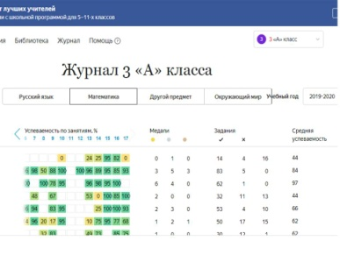
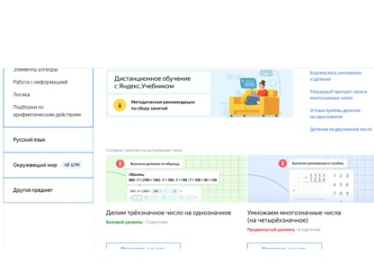

Первый день дистанционного обучения выявил новую проблему – рухнул «Дневник.ру», в который были внесены все задания. Эту проблему нужно было срочно решать. Буквально за сутки нами была создана онлайн таблица в Googl формах. Внесено расписание (отличающееся от очного, предусматривающее модульное обучение и выдачу материала блоками, чтобы не было перегрузки учащихся). Все учителя внесли задания по всем предметам, сделали ссылки на видеоуроки, на он-лайн тесты. Данное расписание было загружено на сайт школы. Родители и учащиеся оценили удобство такой формы получения заданий. А чтобы всем учащимся было понятно, как работать с документом, записали подробную видеоинструкцию.
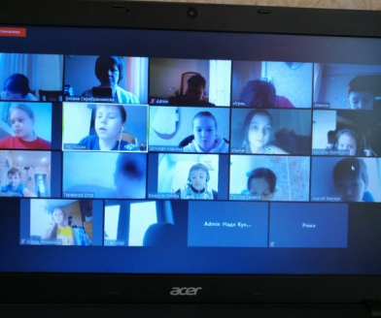
Для проведения уроков мы стали использовать платформу Zoom. Данный сервис удобен как для онлайн обучения, так и для обучения офлайн. Можно проводить уроки в формате видеоконференции, когда учащиеся устанавливают приложение на свой персональный компьютер или планшет и все выходят на урок в определенное время по приглашению учителя. Для тех учащихся, кто не смог войти на урок онлайн, учитель имеет возможность записать урок.
Для осуществления контроля мы стали создавать тесты в Googl формах. Учитель видит результат каждого ребенка и всего класса, при этом на проверку уходит минимум времени.

Сегодня в помощь учителю, детям и родителям есть много удобных платформ: Zoom, Googl, Дневник.ру, Российская электронная школа и др. Работая в новых условиях, очень важно поддерживать друг друга и тогда все у нас получится!

Серебренникова Оксана Викторовна, заместитель директора по УВР

